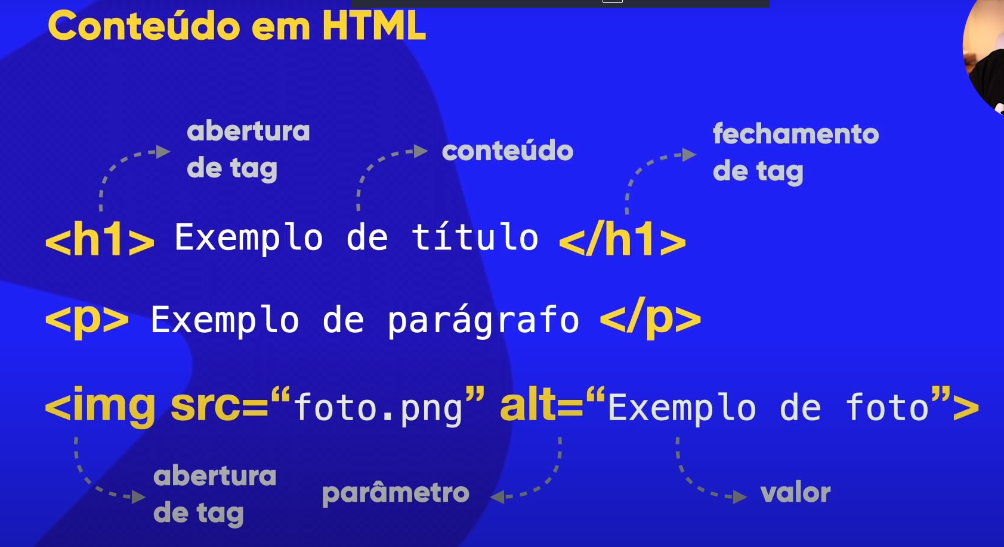

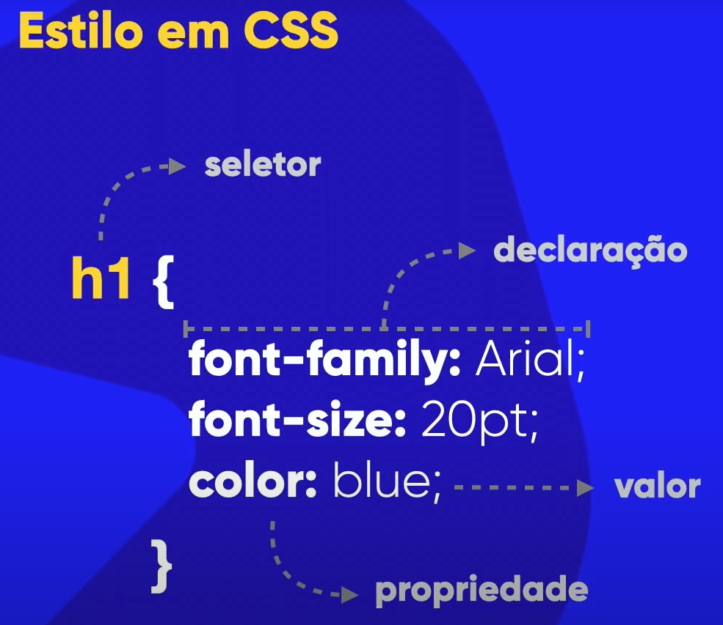

**Estrutura básica de um documento HTML**

<!DOCTYPE html>

<html lang=”pt-br”>

<head>

<meta charset=”UTF-8”>

<meta name=”viewport”

content=”width=device-width

initial-scale=1.0”>

<title>Document</title>

</head>

<body>

<h1>Olá, mundo!</h1>

</body>

</html>

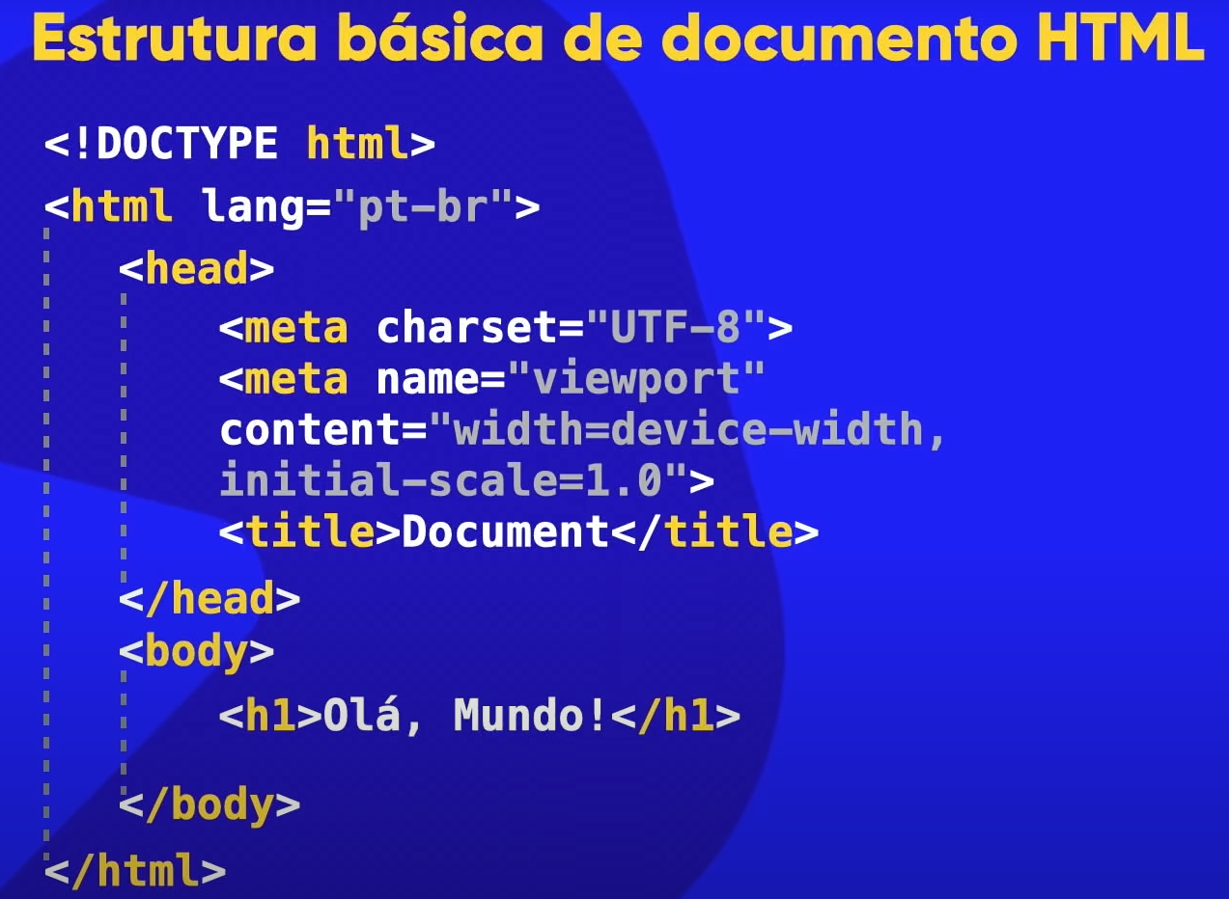

Para adicionar emoji, vá em emojipedia

Para criar ícone, vá em favicon.cc ou favicon.io

H1.h2,h3 são como índices de um livro que separam o conteúdo escrito por hierarquia.

